“大健康派-慢病防治产品库”申请表格
产品名称
企业名称
注册资本 |  | 企业类型
经营范围
产业种类 | （血糖仪、血压计、心电/血氧仪、体温计、体脂/重称、智能手环/表、健康管理APP选择其一）
用户数量 |  | 是否参与了慢性病防控示范区建设
产品信息及其详细参数（以血糖仪举例）
度量单位：mmol/L
检测范围：1.1mmol/L～33.3mmol/L
目标血液：微血管全血
血样量：1ul（微升）
血容积比：30%～60%
检测时间：<10s
记忆组数：250组测量结果
自动关机：15秒～3秒
矫正标准：血浆矫正
电池寿命：约2000次
商品毛重：380.00g
类别：指尖血检测
调码方式：全自动免调码
国产/进口：国产
产品图片（上传图片，图片大小不超过100M）
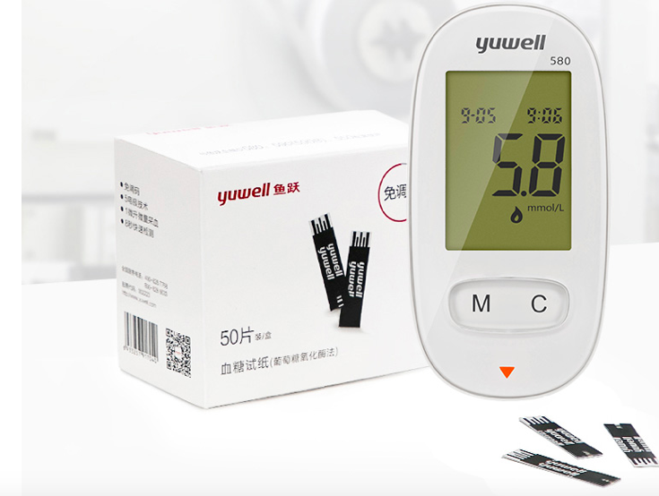
‘（以血糖仪举例）
案例展示
（如有参与国家慢性病示范区防控示范区建设经验，请描述相关成果，字数不超过1000字；没有参与经验，可将用户评论或产品特点进行阐述，字数不超过800字）
将表格发送至scarlet.s@djkpai.com，主题标注【产品库】字样。

